Activité Introduction

1. Observe bien les quatre bateaux A, B, C, D.
   1. Quel bateau a été obtenu en faisant glisser le bateau A ?

***On dit que le bateau C est l’image de A par une translation.***

* 1. Trouve un synonyme de translation.

1. Trace l’image de la figure 2 par la translation qui transforme F en G.
   1. Place le point M’ image de M par la translation qui transforme F en G.

Que peux-tu dire de FGM’M ?

* 1. Place le point N’ image de N par la translation qui transforme F en G.

Que peux-tu dire de FGN’N ?

1. Trace l’image de la figure 2 par la translation qui transforme F en K.
   1. Place le point R image de M par la translation qui transforme F en K.

Que peux-tu dire de FKRM ?

* 1. Place le point P image de N par la translation qui transforme F en K.

Que peux-tu dire de FKPN ?

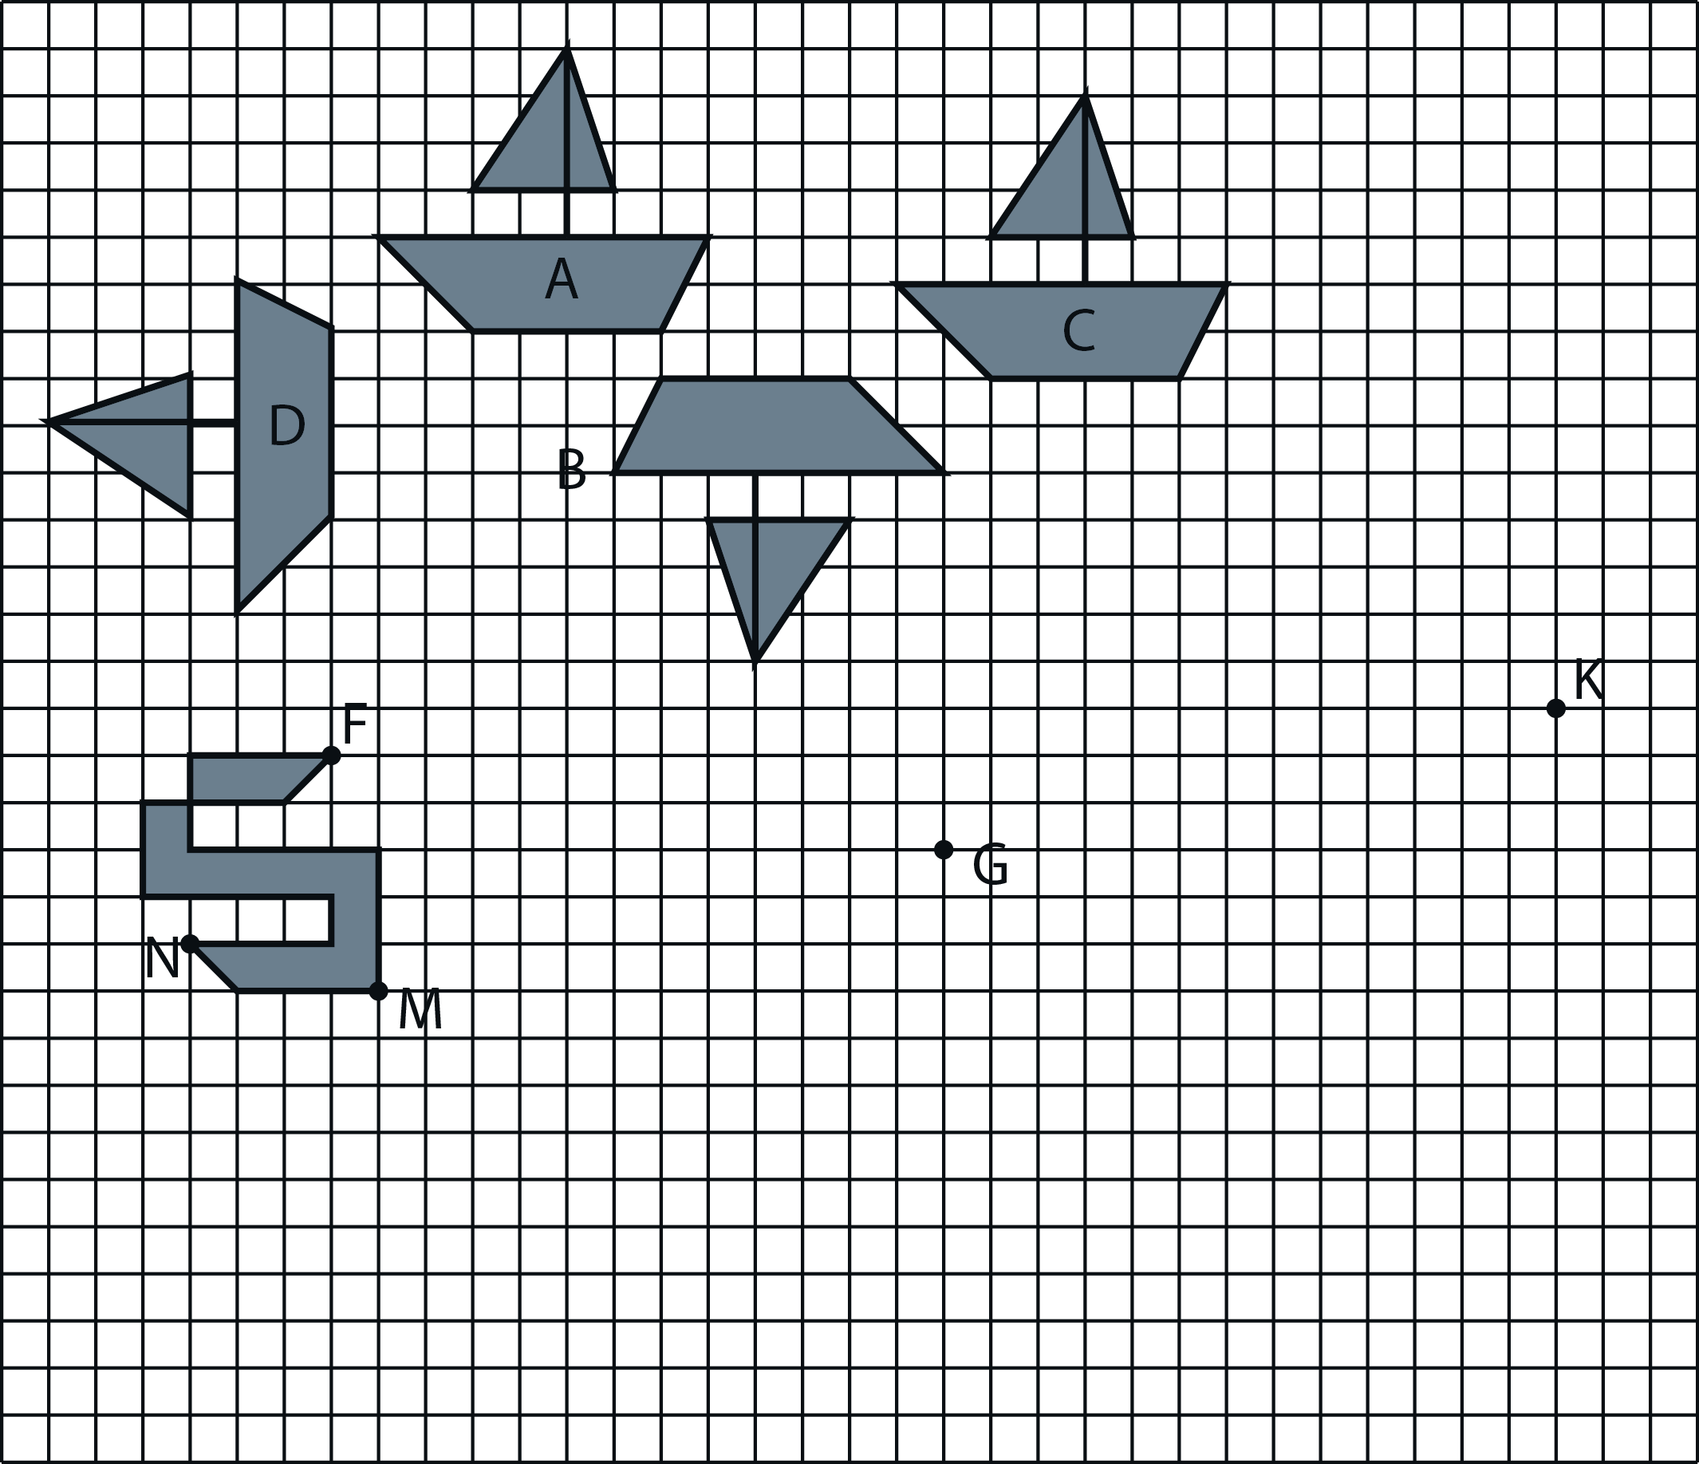

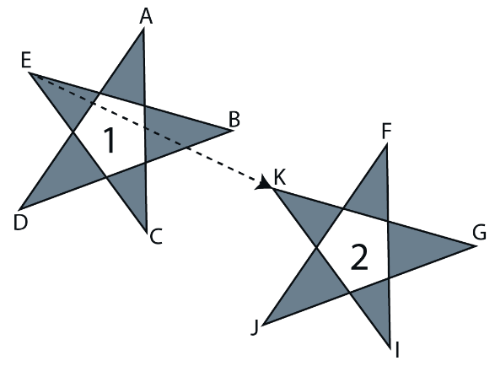L’étoile 2 est l’image de l’étoile 1 par la translation qui transforme E en K.  
Complète les phrases suivantes :

* L’image de A est .... et ........ est un parallélogramme.
* L’image de B est .... et ........ est un parallélogramme.
* L’image de C est .... et ........ est un parallélogramme.

# I – Translation :

## Définition :

|  |  |
| --- | --- |
|  | Exemple : |

Remarques :

* [AA’], [BB’], [CC’], [DD’], [EE’] et [FF’] sont parallèles.
* Le quadrilatère EE’F’F est un **parallélogramme**.
* Une translation conserve l’alignement, les longueurs, les angles et les aires. (Les figures sont superposables)

|  |  |
| --- | --- |
|  | La figure 2 est l’image de la figure 1 par la translation qui transforme A en B, mais aussi M en N. |

## Construction :

|  |  |
| --- | --- |
| Pour construire l'image d'un point par translation, on utilise le compas. Il suffit de créer un parallélogramme à partir du point de départ et des deux points définissant la translation. |  |

Pour construire l'image d'une figure plus complexe, on construit l'image de chacun de ses sommets comme précédemment.

# II – Pavages :

Pour effectuer un pavage par translation dans un plan à deux dimensions, il faut définir deux translations non parallèles. On répète ensuite le déplacement selon chaque translation pour couvrir toute la surface.

Exemple :

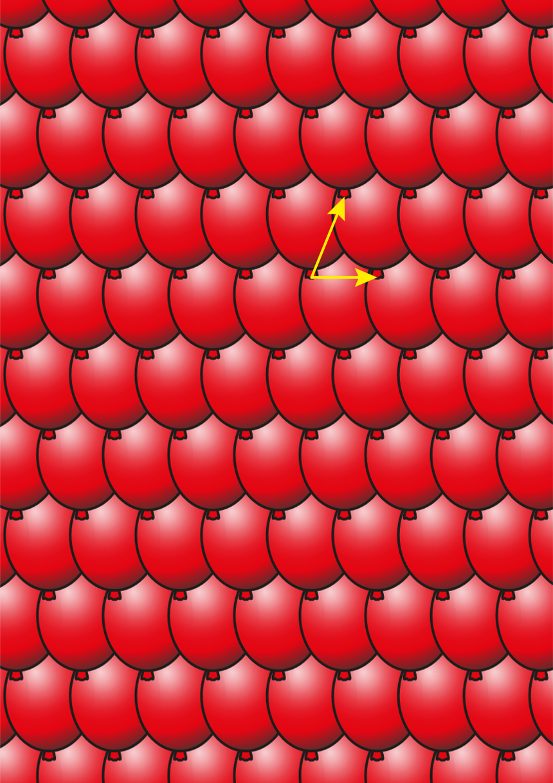Ici on utilise la forme suivante et les deux translations indiqué sur la figure.

